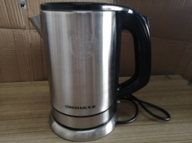消费品召回计划
生产者名称 | 广东正鸿泰电器有限公司
产品名称 | 电热水壶
品牌 | 万利达
涉及数量 | 20个
型号/规格 | ZH-908A
生产起止日期 | 2025年03月24日
生产批号/批次 | 第一批次
产品描述及外观照片 | 容量2.3L，电压220V~ 50Hz 1500W  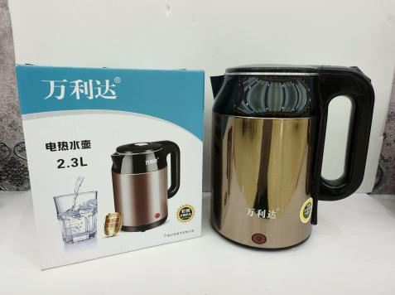
存在的缺陷 | 产品结构、内部布线、电源连接和外部软线项目不符合GB 4706.1-2005、GB 4706.19-2008 的标准要求。
可能导致的后果 | 可能引发烫伤、触电和起火的危险。
避免损害发生的应急处置方式 | 消费者立即暂停使用有缺陷的产品，联系公司或者经销商进行更换或退货处理。
具体召回措施 | 通知销售商立即停止销售缺陷产品，及销售商实体店铺发布召回公告，告知消费者具体召回事宜，为购买到缺陷产品的消费者免费维修、更换或退货处理。
召回负责机构 | 广东正鸿泰电器有限公司
召回联系方式 | 召回联系人及服务热线：郭友兴18927612728
召回进度安排 | 集中召回时间计划在2026年3月20日至2026年4月20日（具体以实际进度安排为准）
其他需要报告的内容 | 无
其他信息 | 相关用户也可以登录湛江市市场监督管理局网站“通知公告”栏目，或拨打湛江市市场监督管理局缺陷产品召回热线电话（0759-3586186）了解更多信息。

